Maria Mustermann
Musterstraße 123
12345 Musterstadt
maria@mustermann.de
0171 23456789
Goldies Backhaus
Personalabteilung
Straße 123
12345 Musterstadt

Musterstadt, 10.06.2022

Bewerbung als Bäckermeisterin

Sehr geehrte Damen und Herren,

als berufserfahrene Bäckermeisterin befinde ich mich aktuell auf der Suche nach einer neuen beruflichen Herausforderung. Auf Jobware.de wurde ich sofort auf Ihre Anzeige aufmerksam, denn in Ihrem Anforderungsprofil finde ich mich bestens wieder. Ich bin der Überzeugung, dass ich meine langjährigen, fundierten Kenntnisse im Bereich der Mitarbeiterführung und Organisation der Arbeitsabläufe sehr gut in Ihr Unternehmen einbringen kann. Des Weiteren erfüllt Ihr Backhaus alle Erwartungen, die ich an meinen zukünftigen Arbeitgeber stelle.

Ich blicke auf eine zehnjährige Tätigkeit in dem Traditionsbetrieb Müllers Backwaren zurück. Meine Schwerpunkte liegen insbesondere auf der Personalführung und Ausbildung zahlreicher Nachwuchskräfte. Außerdem zählen die Qualitätskontrolle unserer hochwertigen Backwaren als auch die Herstellung selbst zu meinen betrieblichen Aufgaben. Auch an stressigen Tagen oder bei anspruchsvollen Aufträgen gelingt es mir stets, die Ruhe zu bewahren und die mir zugetragenen Aufgaben auf höchstem Niveau zu erledigen.

Durch meine Berufspraxis und meine langjährige Führungstätigkeit besitze ich außerdem ausgeprägte soziale Kompetenzen, wie gutes Durchsetzungsvermögen und Kommunikationsstärke. Diese kann ich im täglichen Umgang mit unseren zahlreichen Kunden gewinnbringend einsetzen.

Unter Berücksichtigung einer Kündigungsfrist von 2 Monaten stehe ich Ihnen für eine Anstellung zur Verfügung. Bitte behandeln Sie meine Bewerbung vorerst vertraulich. Meine Gehaltsvorstellung liegt bei einem Bruttojahresgehalt von 31.000 Euro. Ich freue mich auf Ihre Rückmeldung und die Einladung zu einem persönlichen Gespräch.

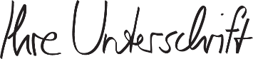
Mit freundlichen Grüßen

Maria Mustermann

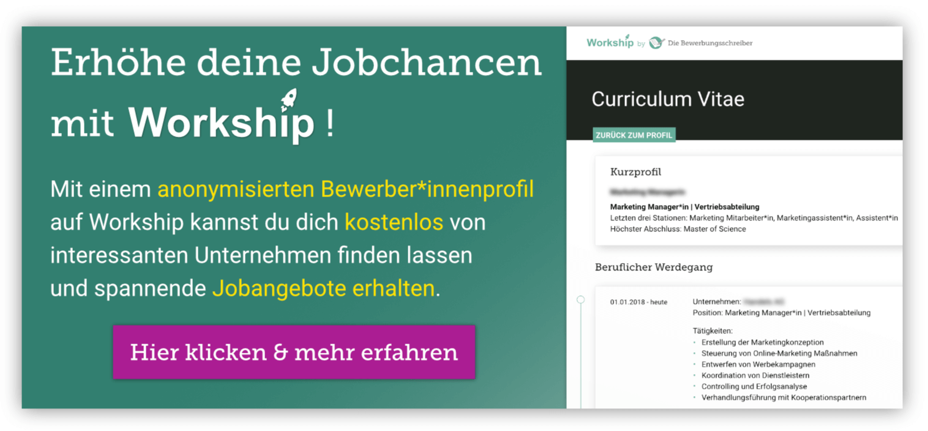
www.die-bewerbungsschreiber.de/workship

